中一·今日动态
｜2024.10.17
-来园情况-
今天是星期四，阴天。在园23人，2人请假哦。
来园的小朋友们能热情的和老师打招呼，还能绕好水杯带，放好自己的物品。
今天的点心是：鲜牛奶、多样饼干、腰果。小朋友们能自己倒牛奶，并且面包牛奶都吃完，不浪费哦。
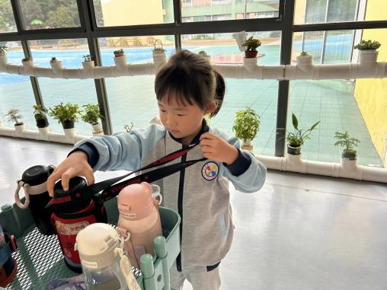 | 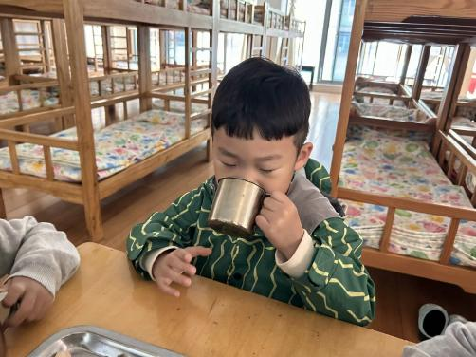 | 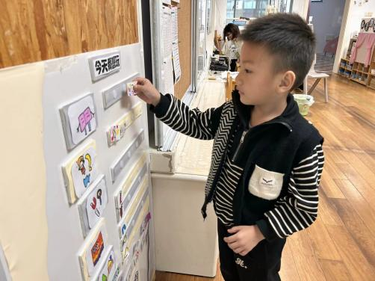
哇哦，我们的水杯车好整齐呀！小朋友们的水杯带都绕好了，水杯摆放也很整齐！ | 最喜欢幼儿园里的面包和牛奶了，热乎乎的牛奶搭配软糯糯的面包，可真美味呀！ | 游戏前，我们都要做好计划，看一看区域里的人数，去自己喜欢的地方游戏。
-区域游戏-
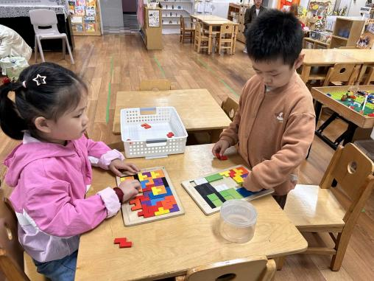 | 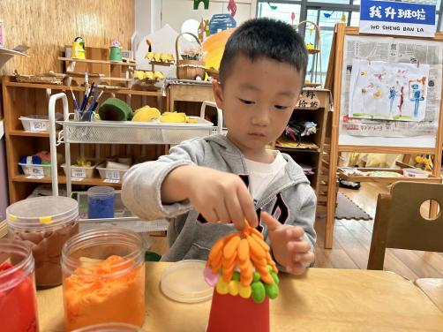 | 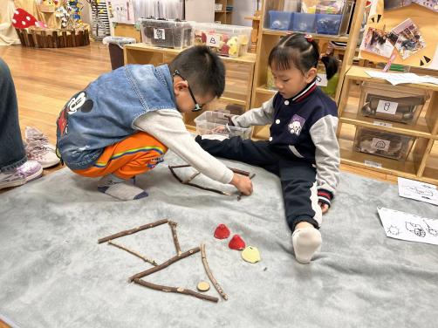
益智区：  艺艺和一凡早早的喝完了牛奶，一起来挑战俄罗斯方块游戏了，他们有自己的好方法，都是从上往下拼，从边上开始摆放的。 | 美工区：  暖暖、琦琦和安安今天都在做纸杯小房子，他们根据图片选择了喜欢的房子，用黏土进行装饰，还用到了很多技巧呢。 | 自然材料：  心心和旭晨在拼松树呢，原来松树是三角形的呢，两个人互相合作进行拼摆，随后还一起拼了一个小房子在旁边。
-户外活动-
今天天气很凉爽，我们在皮球区进行游戏，来看看孩子们的运动瞬间吧。
小朋友们累了能主动喝水休息，热了会自己擦汗，有很强的自我服务意识哦！
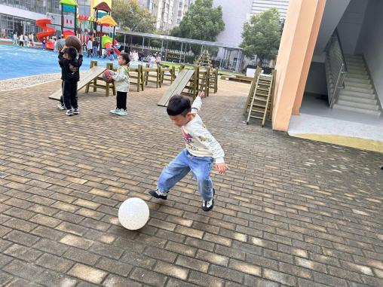 | 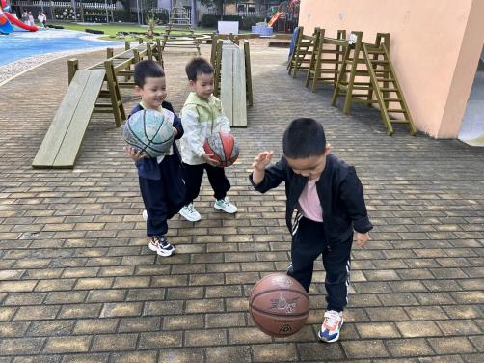 | 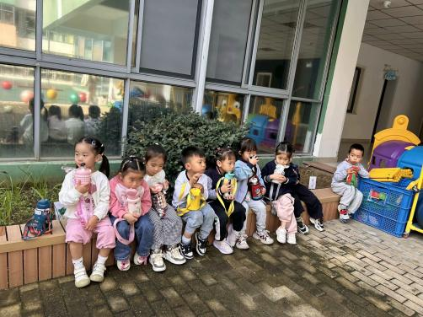
踢球比赛开始咯！ | 我们已经会连续拍球了哦！ | 咕嘟咕嘟，大口喝水补充能量。
-集体活动-
美术：可爱的柚子娃娃
这是一节命题绘画活动。柚子，水滴型的身体，黄色的皮，有白肉和红肉味道甜甜的，很有水分，深受孩子们的喜爱。本次活动主要让幼儿在了解柚子特征的基础上，采用各种椭圆来表现柚子，并用简单的花纹装饰柚子的“花衣”，尝试合理布局进行情景添画。
根据幼儿的年龄特点和认知发展水品，选择秋天丰收果实里的典型性硕果——柚子为表现内容，以激发幼儿对美好事物的表现欲望和情感，在愉悦、积极的感知、体验后能拿起画笔大胆、自信的表现出丰收的各种柚子形态及其表达出丰收的快乐情景为目的设计了这一绘画活动。将以孩子们喜爱的游戏形式和生动活泼的学习方式贯穿始终，引领孩子们快乐、主动地体验和学习。
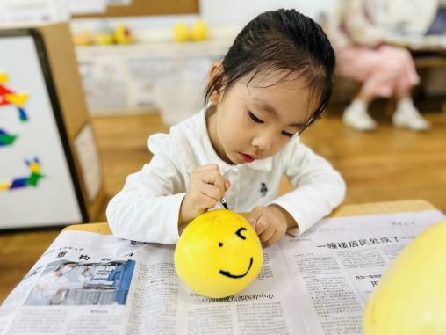 | 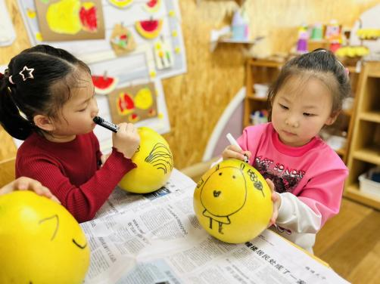 | 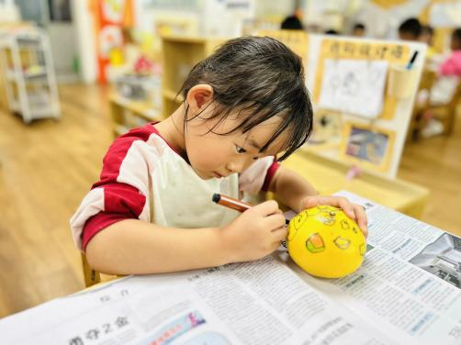
我要给小柚子画上可爱的表情。 | 我在柚子上画了好看的小花朵 | 快来看看我的柚子吧！
-午餐时光-
今天的午餐是：高梁大米饭、干锅基围虾、百叶丝炒毛白菜、丝瓜三鲜汤。
水果是：秋月梨、蜜桔。下午的点心是：五彩面疙瘩。
现在，孩子们已经自己盛饭了，大家都能根据自己的胃口盛饭，吃多少盛多少。
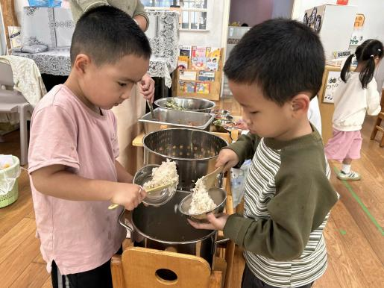 | 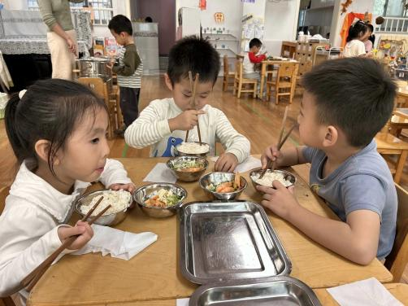 | 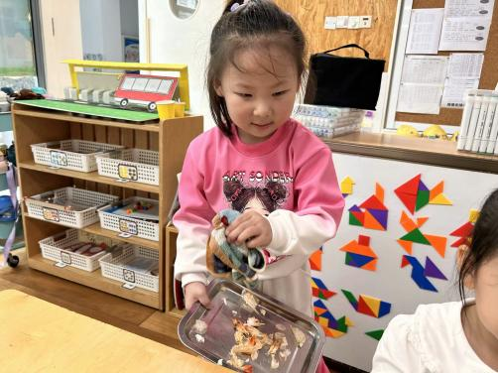
我们自己盛饭，动作很标准呢。 | 今天的虾可真香呀！真好吃！ | 值日生朵朵在擦桌子哦~
-温馨提示-
1.最近气温有所下降，大家可以给孩子准备一件薄外套，上下学路上穿着。
2.幼儿如需请假，请在当日16:00前在群里告知老师。
- end -
在一起的点滴都值得记录
我们｜中一班｜在一起

